

程序设计方法与艺术

解
题
报
告

班 级：计算机23-1班,物联网22-2班
组 长：2023216485 邓宇航
组 员：2022216301杜厚德
2000206796袁学宇
2023216977李昊旻
2023216458李浩磊
2023216460熊成扬

A 植被保护
植被覆盖是地球上生命存在和繁荣的基础之一。它在生态系统中扮演着
重要的角色，对环境的健康和可持续性具有深远影响。植被覆盖对维持生物
多样性至关重要。植物为各种动物提供栖息地和食物源。植物的多样性直接
关系到其他生物的多样性。保护植被覆盖有助于维持生态平衡，保护珍稀和
濒危物种。植被覆盖还对空气和水质的净化起着重要作用。植物通过吸收空
气中的有害气体和颗粒物，改善空气质量。树木的根系能够过滤和吸收地下
水中的污染物，提高水质。这对于维护健康的生态系统、保护人类健康至关
重要。H 市现在正在大力发展工业，众所周知发展工业，会影响当地的植被
覆盖率。第一年 H 市的植被覆盖数为 N 平方千米，当植被覆盖数达到 M 平方
千米以下时，则说明当地已经严重污染，植被覆盖不足。假设 H 市的植被覆
盖数每年以 K%的减少。请问多少年之后 H 市将会严重污染？

解题思路：
因为每一年植被覆盖面积变为前一年的 (1 - K/100) 倍，所以我们可以用指数衰减的模型来模拟植被覆盖面积的逐年减少情况。

具体解法：
使用一个循环来模拟每一年植被覆盖的变化。在每次迭代中检查当前的植被覆盖面积是否已经小于或等于 M。如果植被覆盖面积小于 M，则停止循环，并返回经过的年数。

运行结果：
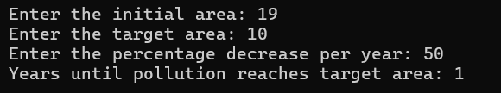

对应本题的代码文件附件名称：A.cpp

题目B 环保数列
有一天，小C梦到了许多神奇的数排列组成的神奇数列，定义如下：如果一个正整数n可以被表示成a2-b2 =n（a，b均为正整数，那么n则被小C称为神奇数。）当小 C 醒来后，他意识到神奇数列与环境保护有着紧密的联系。每个神奇数都代表着一种特殊的环境保护措施，而神奇数列则是这些措施按照从小到大的顺序排列。
小C决定将神奇数列重新定义为"环保数列"，并将每个数值与相应的环保行 动联系起来。以下是环保数列的前几项：
第一项：3（环保行动：节约用水）
当a = 2，b = 1 时，有3 = 2^2 - 1^2，因此3是神奇数，代表节约用水。
第二项：5（环保行动：减少碳排放）
当a = 3，b = 2 时，有3 =3^2 - 2^2，因此5是神奇数，代表减少碳排放。
第三项：7（环保行动：推广可再生能源）
当a = 4，b = 3 时，有7 = 4^2 - 3^2，因此7是神奇数，代表推广可再生能 源。
第四项：8（环保行动：垃圾分类）
当a = 3，b = 1 时，有8 = 3^2 - 1^2，因此8是神奇数，代表垃圾分类。
…..
小 C 感到振奋，意识到他可以用这个环保数列来激励自己和他人采取更多 的环保行动。他深信环保数列中的每个数值都代表着一种有益的环保实践，通过 传播这个概念，他可以帮助更多人意识到环境保护的重要性。
现在，小C希望你告诉他环保数列某一项的值。

解题思路：
通过题目，我们可知此题中的神奇数其实就是两个数的平方差，再将所有的神奇数排序就能得到环保数列，而此题的核心救为得到环保数列的每一项的数值并能够查找即可。通过上述分析，我们可以得到此题可以通过定义一个很大的数组再将神奇数依次存入即可得到环保数列。
但是，通过这种办法，不仅设计程序麻烦，而且所用时间、空间复杂度也是极大的，那么我们不妨写一些神奇数来观察。
我们可以发现，其实所谓的环保数列，其实是有规律的：除了第一个区间之外的区间都有三个神奇数，而每个区间必定有两个奇数和一个4的倍数。这样看来此题便变得十分简单。

具体解法：
首先，我们定义一个整数型变量n和x，分别用来表示输入的数据组数以及所询问的项数。由题干知，1<=n<=10，那么再定义一个整数型数组a[10]，用来储存询问环保数列的数值。
然后，输入n；再依次输入x。
接着，我们分类讨论：若x=1，则a[i]=3；否则算出x-1除以3的商和余数，通过商和余数，得到相应的a[i]：
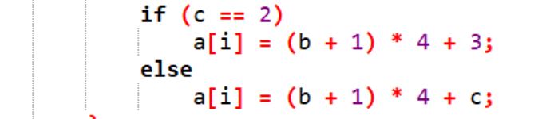
（其中b为商，c为余数）
最后依次输出a[]的数值即可。
流程图如下：
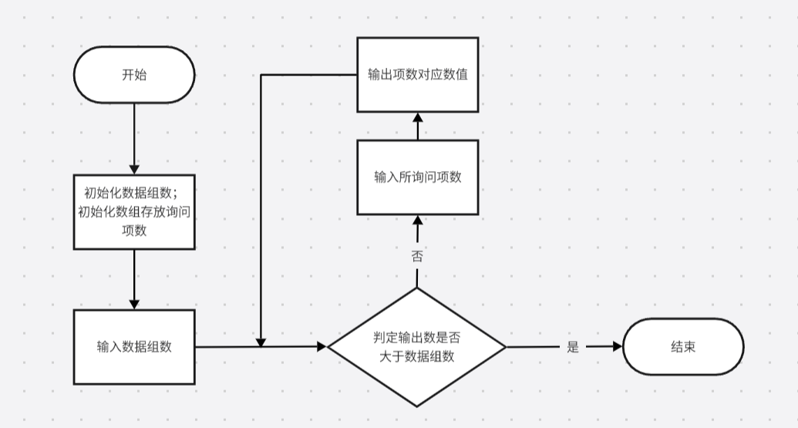

运行结果：
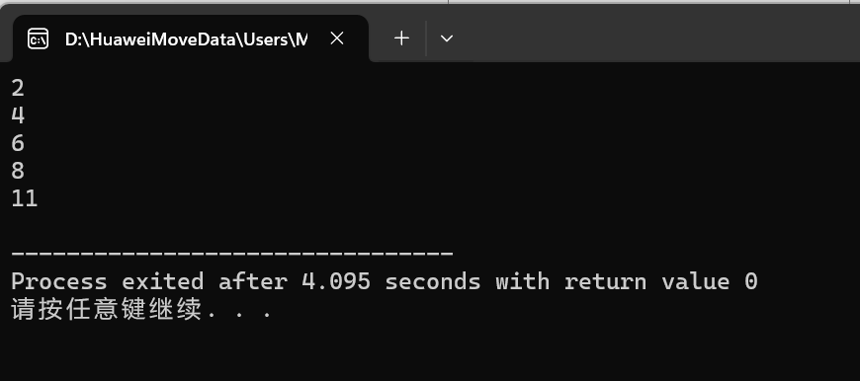

题目C 联合密码
环保部门在城市工业区设置了环境污染物检测和预警实验室，实验室会收集工业区附近的地表及地下水系统的样本并进行检测，同时保存过往的数据用于比对。因此实验室安装了一个特殊的门禁系统，每隔一段时间就会进行调整，避免工作人员不小心对外透露相关信息。
这款门禁系统的密码是若干个公式，每次使用 2 个，然后按照要求求出指定的结果，小李今天拿到了其中 2 个，其中一个是(x^2+a)^0.5，另一个是((b-x) ^2+1)^0.5。a 和 b 的信息会显示在屏幕上，今天的要求是求两个公式和的最小值。

解题思路：
这道题是求(x^2+a)^0.5+((b-x) ^2+1)^0.5的最小值，可以用求导的方式来求其导数为零时x的值，导数为零时的x值可以用二分法进行查找，再将x代入原方程求出最小值。

具体解法：
计算 f(x) 的导数 f’(x)=-b / sqrt((b - x)*(b - x) + 1) + x / sqrt((b - x)*(b - x) + 1) + x / sqrt(a + x*x)，使用二分法来找到使得 f’(x) 接近零的 x 值，定义函数f为原函数，dao为导函数，通过原函数可以发现fmin的x值会在0到b之间，所以设左值为0，右值为b，在while循环中每次将中间数的导数值与0比较，从而不断改变左右值，使左右值不断接近，中间值的导函数不断接近0，当左右值足够接近时近似认为中间值为xmin，带入f(x)中计算得到最小值。
流程图：
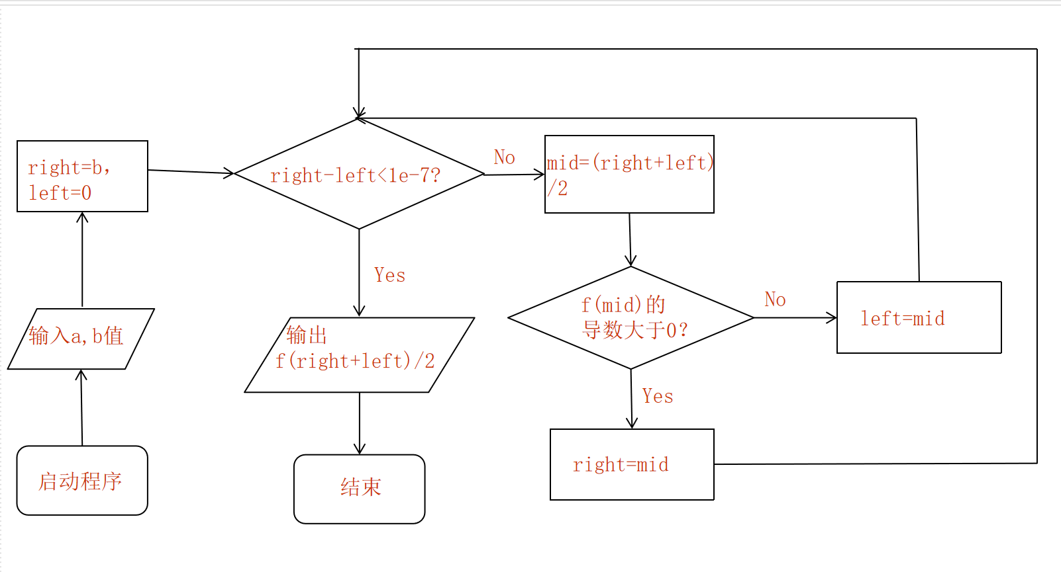
运行结果：
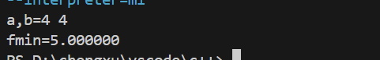

运行结果分析：
与实际计算值相同。

对应本题的代码文件附件名称：C.cpp
题目D:环保宣传
H市政府正在寻找减少碳排放和促进可持续生活的方法。他们选择了一条道路作为宣传试验场地，以促进可持续交通，减少碳足迹。这条道路上有N个路口，政府决定选定k个相邻的路口之间安装宣传装置。已知每对路口之间的每日通行市民数量，需要计算出安装装置后能够接受宣传的最大市民数。

解题思路：
本题可以先求出每个路口间经过的人流量，再求出（i，i+k）间的最大人流量。但该算法要计算所有相隔k的路口间经过的人流量，最后可能有大量重复计算，浪费时间，且需要额外存储空间记录计算结果，效率较低。
我们注意到假设某情况下最好在（i，j）之间安装k（j-i=k）个装置，那么如果只有k-1个装置，则必然在（i+1，j）或（i，j-1）间安装。可知该问题的全局最优解可以通过一步又一步获取的局部最优解得到。因此，我们可以使用贪心算法高效地解决这个问题。

具体解法：
1、首先，我们假设装置刚好可覆盖整条道路，那么收到宣传的市民为经过这条道路的市民总数，也就是每对路口的通行市民数量（人流量）的总和。
2、如果我们实际的装置不够，那么就先从道路的两端中去除一个路口（我们需要贪心地选择去除人流量损失较小的那个），然后从总人流量中减去因去除一个路口（减少一个所需装置）损失的人流量。
3、重复执行步骤2直到实际装置够用。
4、此时的总人流量即为收到宣传的市民总数。

程序输出：
程序所需时间（使用chrono库的高精度时间测量，不包括赋值）
测试集 | 输出 | 时间
1 | 14 | 0 ms
2 | 5 | 0 ms
3 | 38 | 0 ms
4 | 1260 | 0 ms
5 | 205 | 0 ms
6 | 3100081 | 0 ms
7(超规模) |  | 4 ms

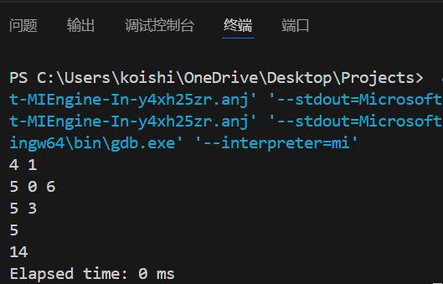

运行结果分析：
程序输出的结果与样例预期输出相符，说明算法实现正确。算法的时间复杂度为O(n²)，效率在给定的数据范围（2 ≤ n ≤ 500，1 ≤ k ≤ n-1）来说是可接受的。

对应本题的代码文件附件名称：D.cpp(程序)
Dtest.txt(测试数据)

E 城市规划
“城市规划”是规范城市发展建设，研究城市的未来发展、城市的合理布局
和综合安排城市各项工程建设的综合部署，是一定时期内城市发展的蓝图，是城
市管理的重要组成部分，是城市建设和管理的依据，也是城市规划、城市建设、
城市运行三个阶段中的前提。
城市规划是以发展眼光、科学论证、专家决策为前提，对城市经济结构、空
间结构、社会结构发展进行规划，常常包括城市片区规划。具有指导和规范城市
建设的重要作用，是城市综合管理的前期工作，是城市管理的龙头。城市的复杂
系统特性决定了城市规划是随城市发展与运行状况长期调整、不断修订，持续改
进和完善的复杂的连续决策过程。
在某市有 n 个路口，每个路口都连接着另外两个路口，可以向方向 X 行走到
达某个路口，或向方向 Y 行走到达某个路口（可能相同也可能回到原地），所有 的路口被分为两种类型（用 0/1 表示），路口编号为 0 到 n-1。现在以“路口独特 度”指标评价该市的城市规划合理性。从 A 和 B 两个路口出发，一直按照同样 的方向模拟从 A 路口出发和从 B 路口出发走，直到走到种类不同的路口，所需 要的最短步数就是“路口独特度”。现在，给出该市的地图，请求出“路口独特度”

解题思路：
使用一对坐标 (A, B) 来表示当前的状态，其中A和B分别是当前位置的索引。使用一个集合来记录已经访问过的状态，避免重复计算。从给定的起点A和B出发，沿着方向X或Y进行模拟。每一步更新当前的位置，并检查是否到达了不同类型的路口。记录每一步的操作次数。如果到达了不同类型的路口，则返回操作次数。如果发现循环（即再次访问同一个状态），则说明永远不会到达不同类型的路口，返回“GG”。

具体解法：
1.数据表示：
使用两个数组 x 和 y 分别记录每个路口在方向 X 和 Y 上连接到的下一个路口编号。使用数组 t 存储每个路口的类型（0 或 1）。
2.模拟行走过程：
分别模拟两种方向（X 和 Y）,对于每种方向，分别从路口 A 和 B 出发，按照选定的方向同步移动。在每一步，检查当前 A 和 B 所在路口的类型是否不同。如果不同，记录当前步数作为“路口独特度”。如果回到之前的路口组合（即进入循环），且类型始终相同，则该方向无法达成目标。
3.循环检测：
使用集合 visited 记录已经访问过的 (current_A, current_B) 状态，以避免无限循环。如果在模拟过程中再次遇到相同的 (current_A, current_B) 状态，说明进入了循环，此方向无法达成类型不同的目标。
4.结果比较：
对两种方向（X 和 Y）的模拟结果进行比较，选择能够达到目标的最小步数。如果两种方向都无法达成目标，则输出“GG”。

运行结果：
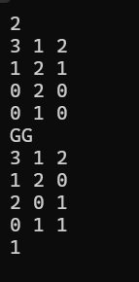

对应本题的代码文件附件名称：E.cpp

题目F 太阳能板
太阳能光发电是指无需通过热过程直接将光能转变为电能的发电方式。它包括光伏发电、光化学发电、光感应发电和光生物发电。 光伏发电是利用太阳能级半导体电子器件有效地吸收太阳光辐射能，并使之转变成电能的直接发电方式，是当今太阳光发电的主流。
光伏板组件是一种暴露在阳光下便会产生直流电的发电装置，由几乎全部以半导体物料（例如硅）制成的固体光伏电池组成。简单的光伏电池可为手表以及计算机提供能源，较复杂的光伏系统可为房屋提供照明以及交通信号灯和监控系统，并入电网供电。
现在，科研人员想要研发新的太阳能板材料，在n个仓库中存放了n种原始材料，有n-1条道路将这n个仓库连接在一起，每条道路连接着两个仓库，进行新材料的合成必须使用两种原始材料。考虑到运输成本和材料成本，只能选择被一条道路直接相连的两个仓库中的原始材料进行合成，且每种原始材料只能被使用一次。在两种原始材料合成之后，得到的新材料的吸光能力为两种原始材料的吸光能力之乘积。现在科研人员想要知道，合成的新材料的吸光能力的总和最大是多少。

解题思路：
看到题目，我们可知需要用n-1条道路来连接n个节点，再从未被合并的节点中找最大“邻居”——二者相乘值最大，那我们需要定义一个类，用来表述每条道路，其中需要包含的信息为：两端的序号，以及两端节点对应的值相乘所得的权值。而由找到“找到二者相乘值最大”可以看出本题是以贪心算法为核心的题目，总是做出在当前看来是最好的选择。也就是说，不从整体最优上加以考虑，算法得到的是在某种意义上的局部最优解。

具体解法：
首先，我们需要在编写主函数前先定义一个类GetMaxEdge，用来表述每条道路，其中需要包含的信息为：两端的序号，以及两端节点对应的值相乘所得的权值。
其次，开始定义主函数。
首先定义一个整数型n，用于输入整数个数，然后定义一个GetMaxEdge型数组SE[]用来储存每条道路的信息，由于题目要求n<=1000000，因此我们不妨设数组大小为999999，接着再定义一个整形数组w[1000000]，用来储存每个节点的权值。
接下来，我们需要先输入n的数值，然后通过循环函数依次输入SE[]中每条道路两端节点的序号，最后输入每个节点的权值。
通过先前输入的数值，我们可以计算得出SE[]中每条道路的权值。我们想要得到未被合并的节点，不妨将得到过的节点的权值设计为0，再通过循环函数依次比较得到最大的SE[]道路权值，直至最后所剩下的道路两端至少有一端节点权值为0。
最后将得到的SE[]道路权值依次相加再输出即可。
流程图如下：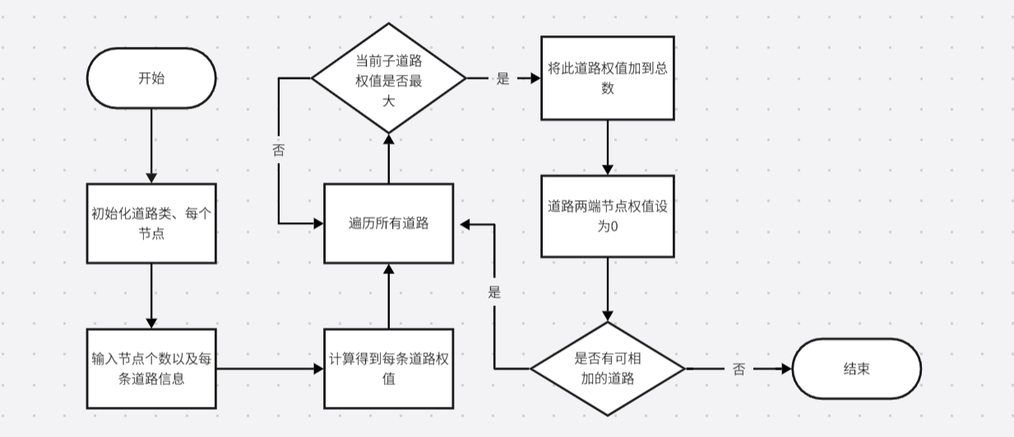

运行结果：
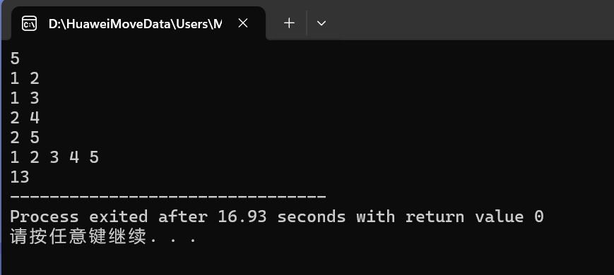

题目G动物保护
自然保护区是一个为保护其范围内发现的独特动植物而建立的保护区。它是各种动物的家园，包括稀有和濒危物种，如大熊猫和雪豹等。该保护区位于一个偏远的山区，崎岖的地形和恶劣的气候使其难以进入和研究。尽管有这些挑战，研究人员为了解和保护该保护区的生物多样性而不懈努力。保护区面临的主要挑战之一是保持人类活动和野生动物保护之间的平衡。为了尽量减少人类对生态系统的影响，已经制定通过安装监控装置、无人机空中巡逻等方式减少人员进入。保护区中心的有一个保护装置用于监测自然保护区动物的行踪轨迹。它也提醒研究人员，他们必须尊重生态系统的微妙平衡，并采取措施，尽量减少对生态系统的影响。作为研究的一部分，保护区的科学家们使用先进的技术来跟踪动物的运动并研究它们的行为。他们使用的工具是基于先进的北斗定位系统，使他们能够准确地跟踪动物的位置并监测它们在一段时间内的运动。
科研人员为了保持北斗数据的完整性，必须确保在保护装置附近没有影响读数准确性的障碍物或干扰源。今天无人机需要进行空中巡逻，需要找到无人机起飞 A 点和投送位置 B 点之间最短距离，同时避开保护装置的影响范围，保护装置可以看作为一个圆心为 C 点，小于半径为 R 的实心球，A 点和 B 点不会在球内。通过解决这个问题，研究人员可以确保他们的北斗数据是准确和可靠的，这将帮助他们更好地了解保护区内动物生活习性。

解题思路：
这题目的是解决一个几何问题，它首先定义了两个函数来计算点到点的距离和点到直线的距离。在主函数中，代码读取三个点的坐标和一个半径，然后判断第三个点（c点）到由前两个点（a点和b点）构成的线段的距离是否小于半径。如果小于半径，说明圆与线段相交，此时要计算圆弧的长度和线段的一部分长度，最终输出圆弧长度加上线段剩余长度的总和。如果圆与线段相离或相切，则直接输出线段a到b的长度。

具体解法：
首先定义了两个函数来计算两点之间的距离和点到线段的距离。在主函数中，程序接收三个点的坐标和一个圆的半径作为输入。接着，程序通过以下步骤来确定从点A到点B的最短路径长度：首先检查点C到线段AB的距离是否小于半径r，并且点C到点A和点B的距离都大于半径r，这表明圆与线段相交。在这种情况下，计算圆弧对应的圆心角正弦值，进而得到圆弧长度，并加上线段AB减去两个与圆相交的线段长度，得到总距离。如果点A或点B在圆内，则输出“不成立”。如果圆与线段相离或相切，则直接输出线段AB的长度。
流程图：
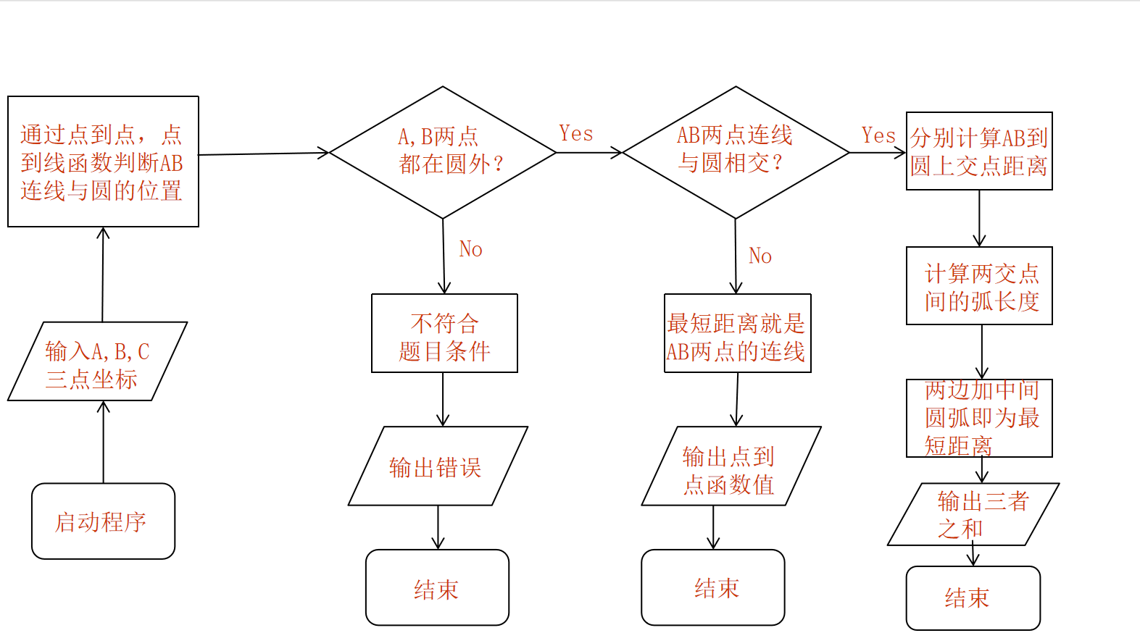
运行结果：
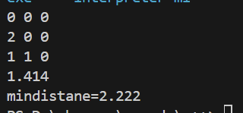
运行结果分析：
与实际计算值相同。

对应本题的代码文件附件名称：G.cpp
题目H 电能输送
发电站的编号为1，变电站的编号为N，中间的输电站的编号从2 到N-1。沿途的每段输电线路连。接一对输电站，每条输电线路可以向任意方向输送有限数量的电力。根据地图和输电线路容量，计算该输电系统最多可以输送多少电力。

解题思路：
这道题目是一道典型的最大流问题，但我们可以二话不说直接拿出Ford-Fulkerson算法吗？
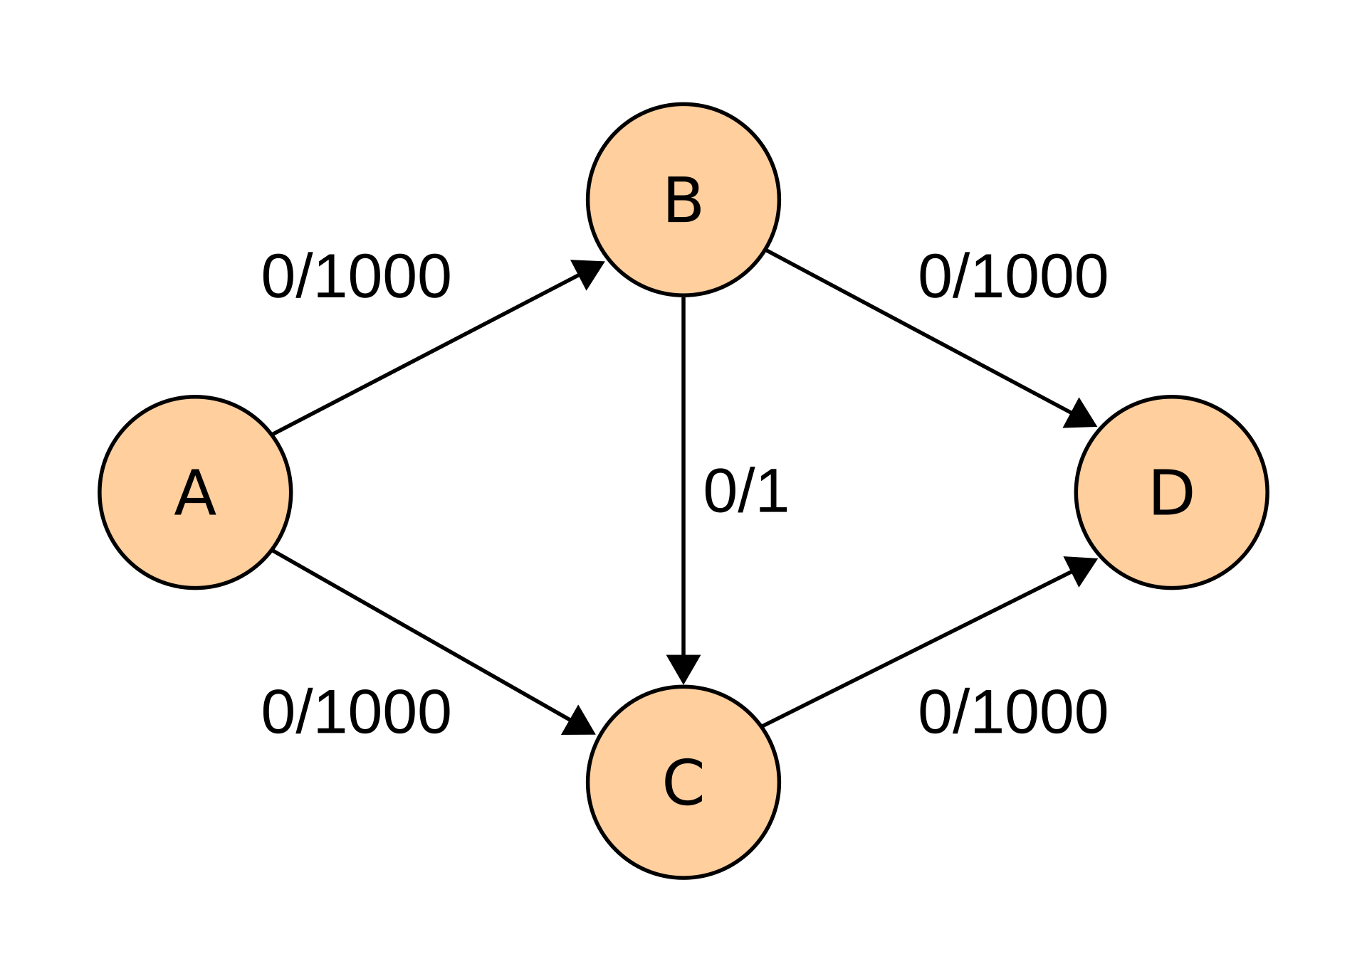
Ford-Fulkerson算法的时间复杂度为O(Ef)（E为边的数量，f为最大流）而题目规定的输电容量范围高达10⁸，在如图的极端情况下可能会进行大量的循环绕圈。因此本题应该使用Ford-Fulkerson算法的变体Edmonds-Karp算法(O(VE²))，这样时间复杂度便与最大流无关了。

具体解法：
Edmonds-Karp算法的核心思想是通过反复寻找最短路径来逐步增加网络中的流量，直到达到最大流。
首先我们使用邻接表和容量矩阵来表示网络结构。然后让算法不断循环，每次使用广度优先搜索来寻找一条从源点到汇点的最短路径。在寻路过程中，算法同时计算了这条路径上可以增加的最大流量，即路径上所有边的最小剩余容量。
找到增广路径后，沿着这条路径更新网络的流量。它从汇点回溯到源点，减少正向边的容量，同时增加反向边的容量。
算法会不断重复这个过程，直到无法再找到任何从源点到汇点的路径。这时，网络中的流量就达到了最大值。

运行结果：
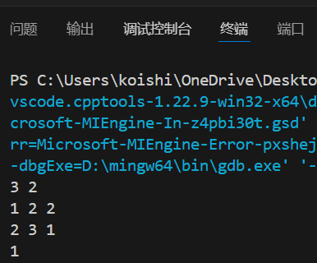

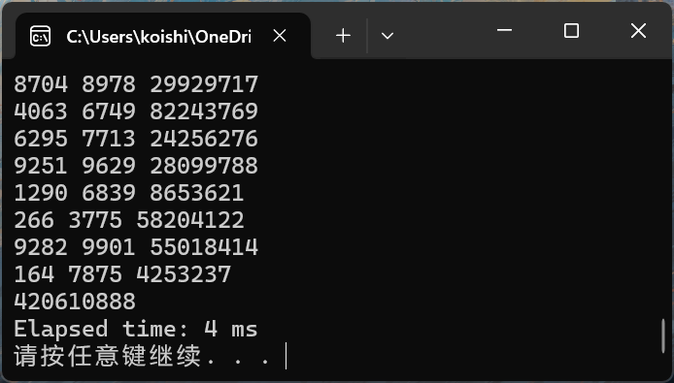
运行结果分析：运行结果与预期相符。程序的时间复杂度为(O(VE²))，在大规模输电的情况下效率仍然很高。

对应本题的代码文件附件名称：H.cpp(程序)
Htest.py(生成测试数据)

题目I 研制能源
新能源一般是指在新技术基础上加以开发利用的可再生能源，包括太阳能、生物质能、风能、地热能、波浪能、洋流能和潮汐能，以及海洋表面与深层之间的热循环等；此外，还有氢能、沼气、酒精、甲醇等，而已经广泛利用的煤炭、石油、天然气、水能 等能源，称为常规能源。随着常规能源的有限性以及环境问题的日益突出，以环保和可再生为特质的新能源越来越得到各国的重视。
现在科研人员正在实验室中研制一种全新的清洁的可再生能源，该新能源的主要成分为两种物质:物质α和物质β。现在科研人员有n 个烧杯，t 毫升物质β，第i 个烧杯中现在有li 毫升物质α，若研制成功将得到pi 毫升的新能源，而科研人员可以在烧杯中加入整数毫升的物质β，研制成功的概率为(物质β的量)/(物质α的量+物质β的量)。现在科研人员想要合理分配他们的物质β使得研制成功的新能源的量期望值最大，但是一个烧杯中的物质β不能超过物质α的量，否则会发生爆炸。现在烧杯中物质α的量将会发生q 次变动，科研人员想要知道每次变动之后他们能获得的新能源的量的最大期望值。
输入说明：
第一行三个正整数：n,t,q
第二行n 个正整数：pi
第三行n 个正整数：li
接下来的q 行每行两个正整数：tj，rj。tj 为1 或2，1 表示增加1 毫升物质α，2 表示减少1 毫升物质α，rj 为变动的烧杯编号。保证任意时刻所有烧杯不为空
输出说明：
q 行实数表示每次变动之后的答案
如果绝对或相对误差不超过1e-6，则答案将被视为正确。

解题思路：
本道题目是求解最大的期望，本质上仍然是一个最优化方案的问题，既然是最优化方案，那么简单的思路就是暴力遍历所有可能的方案。在此基础上，可以采用动态规划的方式来解这道题目。

具体解法
对于每一个给定的烧瓶，往里面加入β物质，使得最终的期望最大。并且，这里β物质加入的量是整数。因此，一个最为简单的思路就是暴力遍历，按照题目给出的条件一定是可以得到结果的。既然暴力可以，那么就可以用动态规划来做。我们考虑定义一个规划数组来存储使用不同量β物质时的最大期望值。使用一个三层循环分别遍历：烧杯数量、β物质的总量以及在当前烧杯中加入β物质的量。在这里有两个地方需要注意：1、处理每次变动时，读取变动之后，需要将规划数组全部清零以重新计算最大期望值。2、在控制遍历β物质总量的中层循环中，需要逆序遍历，以避免使用到已经更新过的值。
流程图
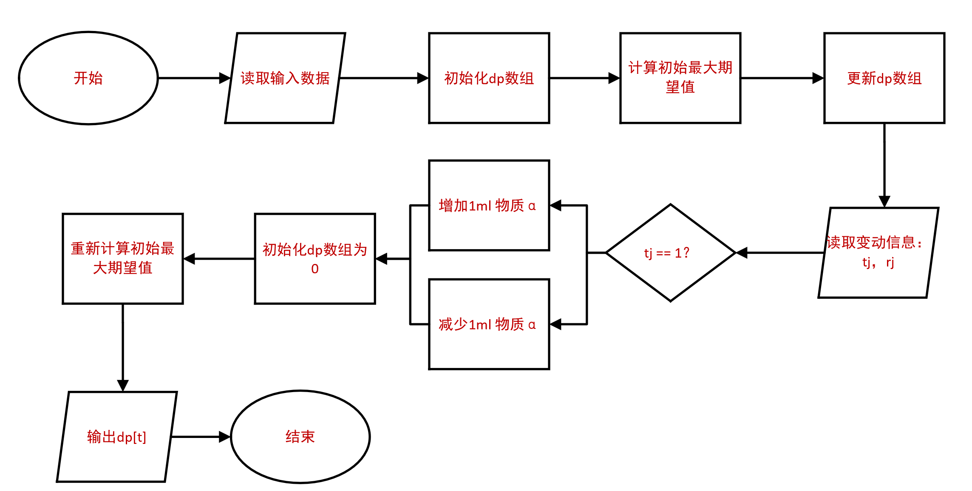
运行结果
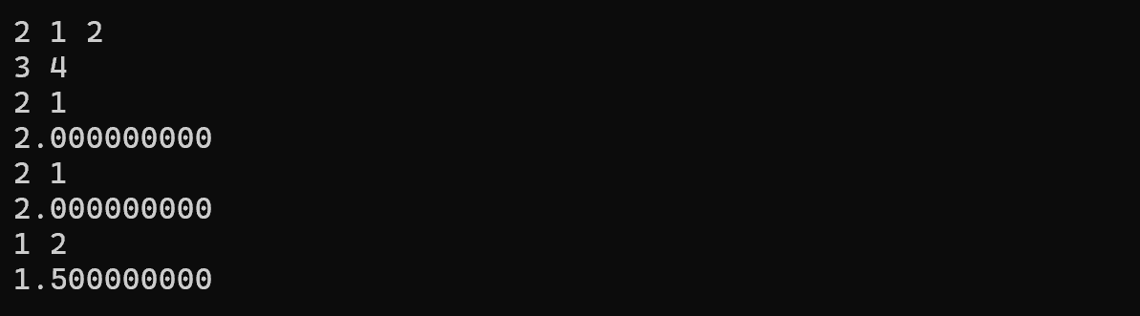

题目J 清洁能源
化石能源是全球消耗的最主要能源，2006 年全球消耗的能源中化石能源占比高达87.9%，我国的比例高达93.8%。但随着人类的不断开采，化石能源的枯竭是不可避免的，大部分化石能源本世纪将被开采殆尽。从另一方面看，由于化石能源的使用过程中会新增大量温室气体CO2，同时可能产生一些有污染的烟气，威胁全球生态。因而，开发更清洁的可再生能源是今后发展的方向。
现在，科研人员研制出了一种全新的清洁的可再生能源，这种可再生能源具有非常神奇的性质。科研人员基于该可再生能源发明了一种发电装置，该装置有n 个能源槽位，第i 个能源槽位中放入了i 份新能源。该发电装置的能源槽位的位置可以进行随意交换，但是，对于其中任意一对能源槽位，只有满足当且仅当这两个能源槽位的位置编号互质且其中的新能源量互质，这种情况下发电装置才能得到最大的发电功率。现在，发电装置的能源槽位已经被进行了一些交换，而其中一些能源槽位中的新能源量已知，科研人员想要知道有多少种方案可以得到最大的发电功率，结果对1e9+7 取模。
输入说明：
输入包含多组数据，第一行输入数据组数T
每组数据的输入如下：
第一行一个正整数n；第二行n 个数a1,a2,…,an；若ai=0 则这个槽位的新能源量未知，否则代表该槽位的新能源量。
输出说明：
满足条件的方案个数，对1e9+7 取模。

解题思路
本题仍然是要求总的方案的个数，因此，我们仍然考虑使用动态规划的方法来解决这个问题。

具体解法
我们可以先对题目进行一些简化，抛开多余的限制条件，题目最简单可以规约为，即寻找满足使得槽位编号互质的方案的个数。这是一个比较简单的问题，可以暴力遍历每种组合，再设计一个检查互质的函数判断是否满足条件，然后计数即可。想到这一层，题目就比较明朗了。接下来可以从两个方面来逼近或者说优化最终的方案。正如前述所说，能用暴力的基本都可以用动态规划；第二，开一个dp数组来存储每个槽位的能源量，在判断中，加入题目中的两个约束条件，分别是，检查能源量是否也是互斥的，以及检查当前的方案是否满足输入数据给出的已调换的槽位的位置。这样就可以完成这道题目的求解了。

流程图
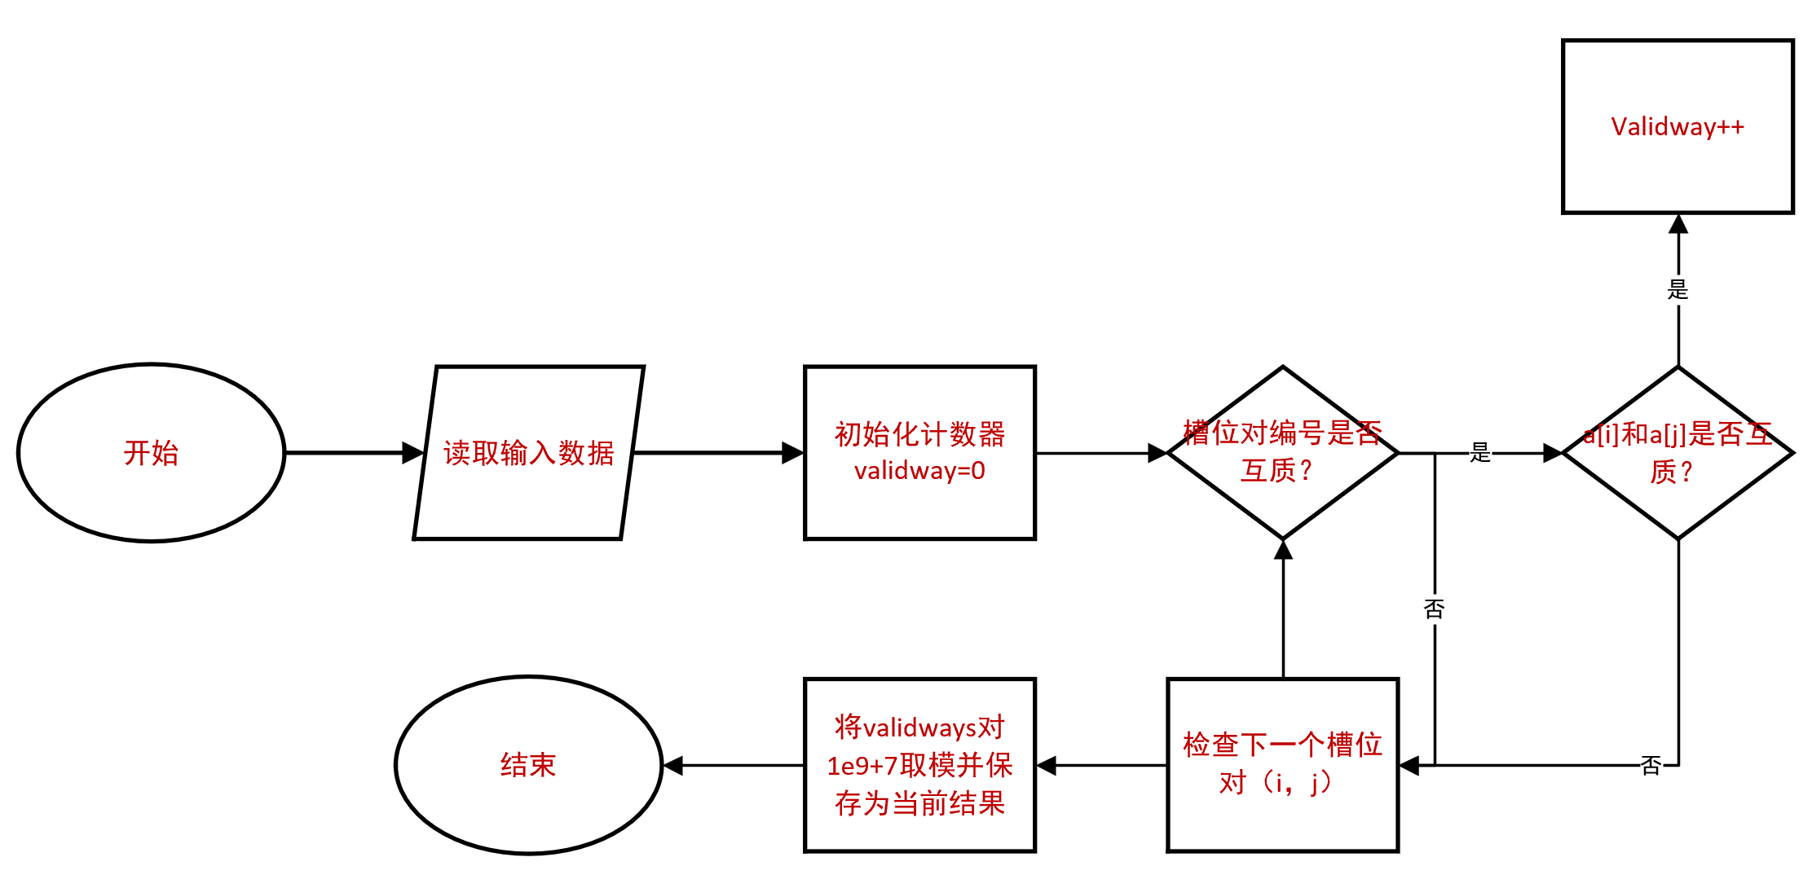

运行结果
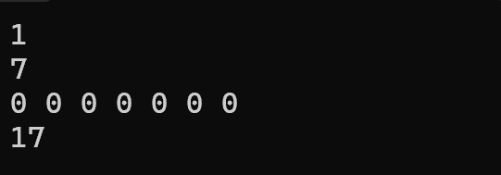

题目K公益活动
一条从 1 到 n 的数轴上有 m 名志愿者。每名志愿者有一条行进路线，可以用三个整数 t_i, c_i, p_i 来描述第 i 名志愿者的行进路线。具体来说，如果 d_i > 0，则第 i 名志愿者会在 t_i 时刻从 s_i 点出发以每秒 1 单位长度的速度向 n 号点方向出发前进 |d_i| 时刻后停下；如果 d_i < 0，则第 i 名志愿者会在 t_i 时刻从 s_i 点出发以每秒 1 单位长度的速度向 1 号点方向出发前进 -d_i 时刻后停下。
你要安排这些志愿者中的一部分来完成一些完成公益任务。第 i 名志愿者仅在 [t_i, t_i + |d_i|] 时刻工作，他可以在这段时间里的任意整数时刻交接任务。而志愿者能进行任务 j 的交付当且仅当在某一时刻两名志愿者位于同一个整点上。具体来说，i, j 号志愿者可以在整数时刻 k，整点位置 p 进行交接任务，当且仅当：
p = s_i + (k - t_i) * d_i sign(d_i)
现在你收到了 q 个任务需求，其中第 j 份任务包含两个整数 e_j, p_j，表示这份任务希望你将任务在最晚 e_j 时刻从 1 号点运送某些物品到 p_j 号点，你想算出完成这项任务最少需要安排多少名志愿者。如果无解，即安排了所有志愿者也无法完成订单，则输出 -1。
输入说明： 第一行包含两个整数 n, m 表示数轴的长度及志愿者的数量。
接下来 m 行每行包括三个整数 s_i, t_i, d_i 描述该志愿者的运送路线。
接下来一行一个整数 q 表示任务的数量。
接下来 q 行每行两个整数 e_j, p_j 表示这份任务要求的最晚时刻及送达地点。
输出说明： 输出 q 行，其中第 j 行包含一个整数表示完成第 j 份订单最少需要安排多少名志愿者，或输出 -1 表示任务无法完成。
数据范围： 1 ≤ n, m ≤ 2000, 1 ≤ q ≤ 10^6, |s_i|, |t_i|, |d_i| ≤ 10^6，志愿者只在 1 到 n 的数轴上移动。

解题思路：
该题目是一个关于志愿者分配的优化问题，涉及到路径规划和任务调度。题目要求我们计算完成一系列任务所需的最少志愿者数量。这个问题可以通过图论中的最短路径算法来解决，可以使用Dijkstra算法来找到从起点到终点的最短路径。

具体解法：
首先，理解题目的要求是：
①有n个位置点和m名志愿者。
②每名志愿者有一个起始位置、开始时间和移动距离。
③志愿者在特定的时间范围内工作，并且只能在整数时刻交接任务。
④任务要求在特定的最晚时刻将物品从1号点运送到指定的地点。
因此，我们可以将这个问题建模为一个图：节点表示志愿者在特定时间的位置，边表示志愿者的移动路径。在每个节点可以由一对数字定义：位置（1到n之间的整数）和时间（从0到某个最大时间值）。
对于每个志愿者，如果c_i > 0，志愿者从p_i向右移动|c_i|个单位。如果c_i < 0，志愿者从p_i向左移动|c_i|个单位。我们需要在图中添加边来表示他们的移动。这些边将连接起始位置和结束位置，并且每条边都有一个权重，表示志愿者从起始位置移动到结束位置所需的时间。
每个任务可以表示为一个节点，我们需要找到从起点（1号点）到这个节点的最短路径。我们需要计算从1号点到任务点的最短路径上的节点数量。这个数量代表了完成任务所需的最少志愿者数量。
使用Dijkstra算法来找到从1号点到每个任务点的最短路径。Dijkstra算法是一种贪心算法，它维护一个优先队列，每次选择最小的距离进行扩展，具体为
①初始化一个距离数组dist，所有值都设置为无穷大（INF），除了起点的距离设置为0。
②使用优先队列来选择下一个要处理的节点，优先队列中的元素是节点和它们当前的最短估计距离的组合。
③对于队列中的每个节点，检查其所有邻居节点，如果通过当前节点到达邻居节点的路径更短，则更新邻居节点的距离并将其添加到队列中。

运行结果：
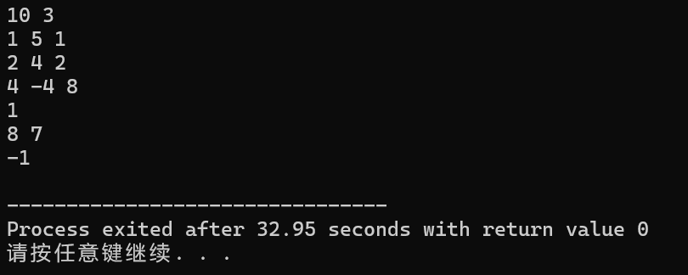

运行结果分析：
对于三个志愿者，由于志愿者在不断地移动，因此无法在时刻为8时，到达坐标为7的点。最终物品能到达的坐标范围是1到6。

K公益活动.cpp

